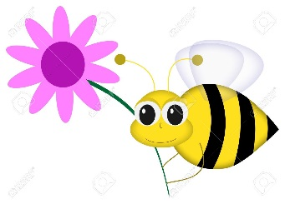
Vår och sommar

När du har arbetat med det här området ska du:

Kunna namnen på några vanliga blommor.
Kunna namnen på några fåglar i din närhet.
Kunna förklara vad pollinering är.
Kunna ge exempel på pollinerare.
Kunna förklara hur växterna får sin energi så att de kan växa.
Kunna berätta hur en insekt utvecklas från ägg till färdig insekt.
Kunna delta i diskussioner.
Kunna utföra fältstudier och undersökningar samt dokumentera dem.
Kunna förklara och använda några ämnesspecifika ord och begrepp.

Undervisning :
Gemensamma genomgångar och diskussioner
Fältstudier och undersökningar
Film
Instuderingsfrågor
Arbete med ämnesspecifika ord och begrepp

